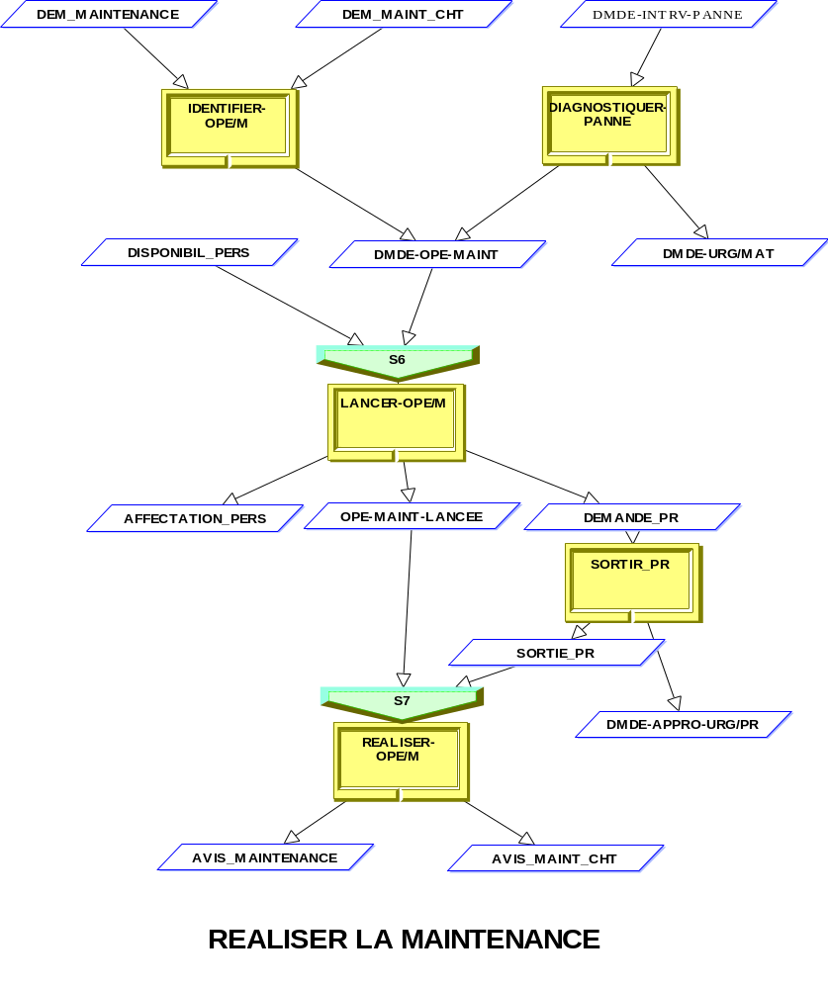

PROCESSUS DE MAINTENANCE DU MATERIEL

